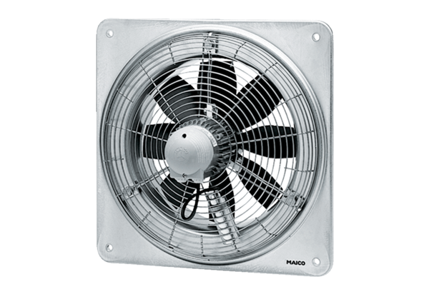Ventilateur mural hélicoïde EZQ 45/6 BUnité de conditionnement : 1 pièceGamme: C
Numéro de référence : 0083.0100Fabricant : MAICO

